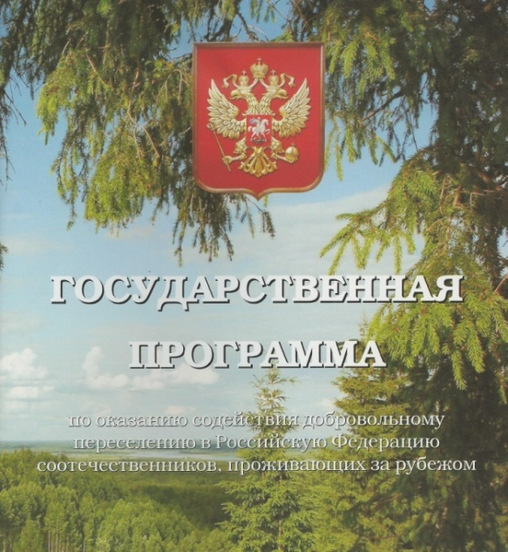

Участник

Государственной программы

и члены его семьи при

переселении на постоянное

место жительства

в Российскую Федерацию

имеют право:

